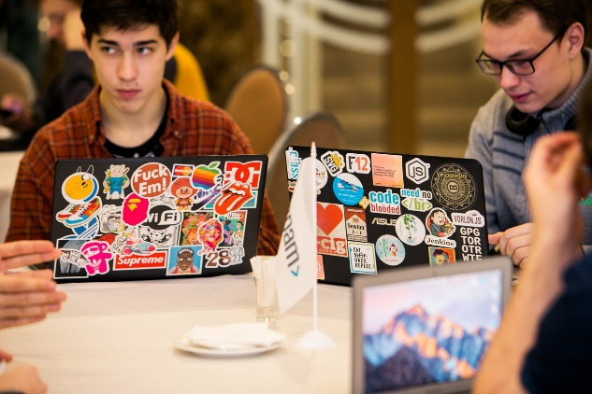Федоров Никита Сергеевич

Мужчина, 19 лет, родился 20 сентября 1997

Санкт-Петербург, не готов к переезду, не готов к командировкам

Контактный телефон: +7 952 2675560  
Почта: [nikita2008-101@yandex.ru](mailto:nikita2008-101@yandex.ru) — предпочитаемый способ связи

Личный сайт: [https://nikitait.github.io](https://nikitait.github.io/)  
Резюме на HH: <https://spb.hh.ru/resume/52cb69c2ff03275ca40039ed1f6d4763686952>

Занятость: полная занятость, стажировка

**Интересует работа с C# ASP.NET или Java Spring.**

## **Ключевые навыки**

Backend and over

Advanced **C#**

* **ASP.NET MVC 4 +** **Entity Framework**
* **WinForms + MVP**
* **CLR**

Advanced **C/C++**

* **std**
* **Qt**

**Java SE**

* **Spring Framework**
* **Hibernate**
* **Maven**

**Assembler**

* **MASM**
* **IDA Pro**

**F#** и **R  
SQL**

Frontend  
**JavaScript**

* Advanced **HTML5, CSS3 + SASS**
* **Gulp**
* **Bootstrap, JQuery**

Over skills

* **Design Patterns**
* **OOP, AspectOP, Functional programming**
* **TDD**
* **Scrum**
* **SOAP, REST**
* **HTTP**
* **Communication skills**
* **UML**

## **Проекты и увлечения**

2017

Практика на Java в следующем разделе.

R, F#

* Анализ данных в университете.  
  Отчеты в R: <https://nikitait.github.io/matstat--tmp/>  
  Source: <https://github.com/NikitaIT/org.stepik.math.statistics>

Ruby (Jakyll)

* Мой личный сайт с движком на Jakyll.  
  Проект: <https://nikitait.github.io/>  
  source: <https://github.com/NikitaIT/io.github.nikitait.blog>

2016

Практика на C# в следующем разделе.

Java (и C#)

* Spring HATEOAS API, h2, mysql, Hibernate, Spring Security: Бэкенд для телеграмм бота.
* Java Android и C# WinPhone: Навигация по Bluetooth с помощью beacon–маячков​(beacon ble technology). Презентация проекта <https://www.youtube.com/watch?v=gVKDU043EWI&index=3&list=PLcV0FNC_1srD3xXbBG9VIHRdKb4TMoM_p>

C++

* Наложение фильтров на изображения, работа с bitmap без сторонних библиотек. Аналог на java: <https://markoutte.me/science/>
* Текстовый редактор с подсветкой синтаксиса с Qt: <https://github.com/NikitaIT/NotepadOne>
* Чат с использованием QtTspWebSocket.

source: <https://github.com/NikitaIT/ClientServerDesktopChat>

PHP и js

* Фронтенд (js, jq, SASS, Gulp) и немного сервер (php, Symfony, Twig). Командная разрабтка.  
  Проект: <http://myeco.city/>  
  source: <https://github.com/HackSpb/eco-project>
* Cайт (js, jq, SASS, не шаблон) с движком на WordPress, для компании trendico.

2016-2017

Over

* Писал лабораторные/курсовые/дипломы по программированию (Huffman C#, Kompas Delail Plagin C# и другие).   
  Профиль: <https://studwork.org/info/80360>  
  Source(небольшая свалка): <https://github.com/NikitaIT/Projects>
* Сайт кальянной.

Source (кривая сборка с php): <https://github.com/NikitaIT/hookah>

Source (фронтенд): <https://github.com/NikitaIT/hookah-web>

## **Повышение квалификации, курсы**

2017

* **Летняя практика в процессе**

Return on Intelligence, Java Web

Разработка фронтенда, в основном логики и api (***Gulp, Sass, js, jq, google table api***).  
Source: <https://github.com/NikitaIT/ru.returnonintelligence.technobus.front>

Разработка бэкенда (***Spring, Rest, h2, hibernate, google table api***).   
Source: <https://github.com/NikitaIT/ru.returnonintelligence.technobus>

Командная работа проходила так:

* Был ***Scrum*** процесс, с тимлидом и разделением обязанностей.
* Эксперт выступал в роли заказчика.
* В силу обстоятельств моя роль из devops плавно перешла в фулстак.
* На проекте производилось планирование задач, через issues и projects на **github**.
* Экспертом была показана работа с jira и описан процесс разработки.
* Проходило быстрое ревью коммитов и утренняя ретроспектива после каждого спринта.

Разработка по плану состояла из: Создания дизайна, написания серверной и фронт стороны, создания приложений под Android, IOS.

2017

* **Программирование микроконтроллеров STM32**

НТЦ Метротек, Работа с интерфейсами USB, GPIO, I2C. Прерывания и таймеры.

Мигание лампочками и тестовые кейсы по темам.

2016 Разработка приложения записной книжки (AngularJS, ASP.NET, MVVM).

* **ASP.NET**

Microsoft Student Partners, Full Stack Development

Source: <https://github.com/NikitaIT/PhoneBook>

## **Электронные сертификаты**

2017

* Java. Базовый курс

<https://stepik.org/certificate/dd0a67b8aa3194c76730364bb296df541c2d1506.pdf>

* [Анализ данных в R](https://stepik.org/certificate/63614195a69348d90597b4e9dda689ef1be6818f.pdf):

<https://stepik.org/certificate/63614195a69348d90597b4e9dda689ef1be6818f.pdf>

* [Основы программирования на R](https://stepik.org/certificate/f592a318b6af59310f986011ae0c468ce591acdc.pdf):

<https://stepik.org/certificate/f592a318b6af59310f986011ae0c468ce591acdc.pdf>

* [Основы статистики](https://stepik.org/certificate/1a3ced13e64e17eec328899e88995ad4a3822754.pdf):

<https://stepik.org/certificate/1a3ced13e64e17eec328899e88995ad4a3822754.pdf>

2016

* [Углубленное программирование на C/C++](https://stepik.org/certificate/c2d2e5d7076bd2d38cacee56c4063770edbf581c.pdf):

<https://stepik.org/certificate/c2d2e5d7076bd2d38cacee56c4063770edbf581c.pdf>

## **Обо мне**

Активно занимаюсь изучением различных подходов к программированию, считаю интересным написание серверной/логической части веб приложений. Нравятся технологии визуализации данных, но больше привлекают не отдельные технологии, а архитектура. Хочу продолжать повышать квалификацию этих областях. Если просто: люблю писать красивый и структурированный код.

Учусь по направлению “Компьютерная безопасность” и желаю трудоустроиться в компанию, специализирующуюся на ней, но не против и других областей. Желательна возможность совмещения работы с учебой во время сессии.

Являюсь поклонником Фаулера, Рихтера, Мейера и Эккеля, однако большое наслаждение испытываю от книг, написанных более весёлыми парнями, вроде “Interactive Data Visualization for the Web”, Scott Murray, и других современных изданий.

В прошлом году влился в сообщество MSP(Студент партнёр Microsoft), мы проводим разного рода мероприятия от Microsoft:

* Microsoft Student Day
* Microsoft Imagine Cup

Это способствует познанию модных технологий и немного увеличивает число знакомых лиц, среди разработчиков.